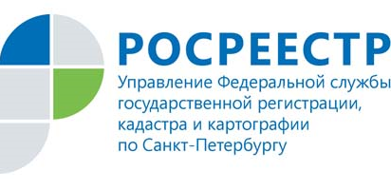

Горячая телефонная линия:
подать документы на кадастровый учет и регистрацию прав по экстерриториальному принципу

15 сентября 2017 года Управление Росреестра по Санкт-Петербургу проведёт горячую телефонную линию. Тема горячей телефонной линии: «Порядок предоставления документов по экстерриториальному принципу на территории Санкт-Петербурга».
Вступивший в силу с 1 января 2017 года Федеральный закон №218-ФЗ «О государственной регистрации недвижимости» предусматривает возможность предоставить заявления и документов в целях государственного кадастрового учета, государственной регистрации прав, обратившись лично с документами на бумажном носителе, независимо от места нахождения объекта недвижимости.

15 сентября 2017 года с 11.00 до 13.00 часов начальник Кронштадтского отдела Наталья Александровна Гордеева ответит на вопросы по телефону 400-04-50.

Контакты для СМИ:

отдел организации и контроля Управления Росреестра по Санкт-Петербургу
pr@gbr.ru
190000, г. Санкт-Петербург, ВОХ 1170

